**文明家庭孝为先**

通辽第五中学 李柏春

我是通辽第五中学一名语文高级教师，现任教于两个理科A班。我有一个幸福、和谐、快乐的三口之家。我爱人也是五中的一名语文高级教师，她已被学校选为2021级新高一文科特优班班主任。我儿子在2017年高考中考入中国人民解放军陆军的一所军校，献身于国防，今年即将毕业成为一名军官。

我们这个小小的三口之家，虽然平凡朴实，默默无闻，却时时注意树立“孝为先”的家庭理念，处处践行着孝道，大人示范在前，儿子学行在后，从小抓起，持之以恒，一家三口相互影响，也相互监督，让讲究孝道成为我家与空气并行的另一种必需品。我家的点点滴滴尽孝之举，有的已成过往，有的正在发生，下面就摭取几帧写在这里吧。

我的老家在农村，我们兄妹五个，只有我读书考出来，有了工作，其余都在农村。我爱人的老家过得宽裕，不怎么需要我们照顾。这些年来，我老家的土房子与日俱破，近于倒塌，所以在2009年，我和爱人拿出省吃俭用积攒的6万多元给爸妈盖了大三间砖瓦房。2019年，在爱人的坚持之下，我们又出资5万多元，对我老家的砖房做了内部装修。自有这个小家以来，我和爱人秉持的理念是，只要条件允许，决不能我们在城里有楼房住，却让父母住在农村危旧的房子里；更不能自己在城里住得窗明几净，而让父母住在漆黑简陋的屋子里。我们生活条件改善了，父母的生活也必将随之改善。这些在我们觉得分内的孝敬老人的举动，在老家的村民中产生了较为强烈的反响。

我的母亲患有严重的精神病，生活不能自理，父亲也已七十多岁。每次回老家，我爱人从不嫌弃婆婆，每次在我母亲很不配合甚至是猛力推打的情况下，她都努力地给婆婆洗脸、洗手或洗澡，无论多忙，她都会挤时间去做。我父亲头发长了，在我的理发手法较拙的时候，我爱人会拿起理发剪给我父亲理发，理后还要给洗发，我的父亲常常说出这样朴实又颇带感情的话语：“这儿媳比亲姑娘还亲！”爱人的这些举动，让身在一旁的我看了也非常感动。这就是我的爱人平凡而又充满孝心之举！

写到这里，也顺便说说我们对岳父家的点点孝举吧。2004年，身体已经不怎么好的岳母有个心愿想去北京登登天安门，看看毛主席遗体，游览游览长城。那年暑假，我们没有犹豫，将两人工资折上仅有的4千多元钱全部取出来，在我的带领下，我们一行六人逛北京，游得很开心。2012年，岳母又想去看大海。当时我们的经济条件比较好了，就在暑假一行五人去大连，让岳母即遂心愿。第二年，岳母就因肺癌不幸离世了。现在想一想，尽孝真得要及时，否则就会后悔不迭！子欲养而亲不待！

当然，尽孝道，不光是我们家长的事，我和爱人还时时注意让儿子从小就学会对长辈尽孝。记得父亲从乡下第一次来通辽我家时，晚上睡在儿子的床上。这时，儿子悄悄地对妈妈说：“我爷爷身上有很浓的烟火味，我想在客厅沙发上睡。”我爱人当即就对儿子说：“儿子，你不能这样想，那是你爷爷呀！你嫌谁都不能嫌他呀，没有他能有你爸爸的现在吗？当然也不会有你现在的幸福生活呀？你无论如何都应该和爷爷在一个床上睡……”儿子听后，就躺在爷爷的身边睡下了。从此，每次父亲从乡下来，他们爷孙俩都睡在一个床上，再没听到儿子说要去沙发上睡。由此可见，孩子懂不懂孝道，父母是最直接的示范和教导者。2017年秋季，我的老父亲和我们一起赴安徽送我的儿子上大学。这在我儿子的成长中，将是不可磨灭的一幕。

这几年，儿子每当寒假回来，给他爷爷拜年时，我们都提醒他给爷爷包个红包，里面装点他在大学所获补助的剩余钱，然后在红包封面写上一些祝福的话，并要他在双手送给爷爷时，当着爷爷的面读出来。这样既有了仪式感，又尽了孝道。我和爱人，通过这样的举动，传达的是儿子已是家庭中的一个成人了，他不应该凡事都要向长辈索取，应该在自己的能力范围内回报长辈，起码得有这种意识。

同样，在我和爱人过生日时，我和妻子约定，我们主动向儿子要红包，他里面钱多少无所谓，关键是要培养他对父母尽孝的意识，要有对父母一点点回报的感觉，没有尽孝的形式，也就没有尽孝的内容。这几年，每当我和爱人过生日，儿子都会及时祝贺我们的生日，且都有红包表示，他已形成习惯了。当然，他给我们的红包，过一些时候，我们在象征性地留下一点后，再返给他。但这红包在周转中，却将孝道传达并大大升值了。

孝道之举，在我们三口之家，远远不只这些，点此为止吧。俗话说，百善孝为先，对此，我们深信不疑。我们有理由相信，一家人，如果时时处处将孝字当先，其思想，其行为，其习惯，其轨道，应该不会有偏差，应该会渐次达到社会主义核心价值观对个人的要求：爱国、敬业、诚信、友善。

2021年4月2日

照片一：此为我们三口之家的全家福。我和爱人是大学同班同学，她性格纯朴，不爱多言，工作踏实，一丝不苟，与同事及学生的关系很融洽。我热爱读书，喜欢表达，更有一点儿浪漫气息。儿子正读军校，即将毕业，投身国防事业。

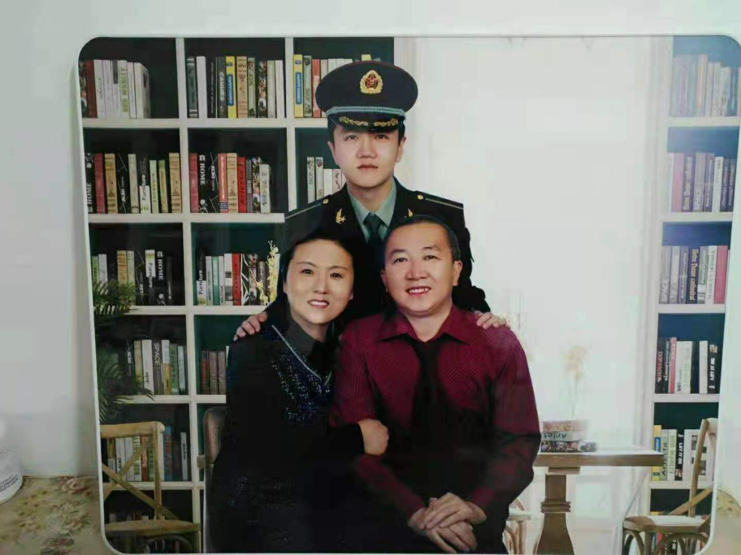

照片二：这是妻子与我的患有严重精神病的母亲在我家。尽管妈妈每时每刻都处于疯癫状态，但妻子从不嫌烦她。一有空儿，就给老人家洗脸洗手洗澡洗衣。当然，给精神病患者洗脸洗手洗澡是很困难的，往往像打仗一样，要费很大心力。多少年都是这样的。

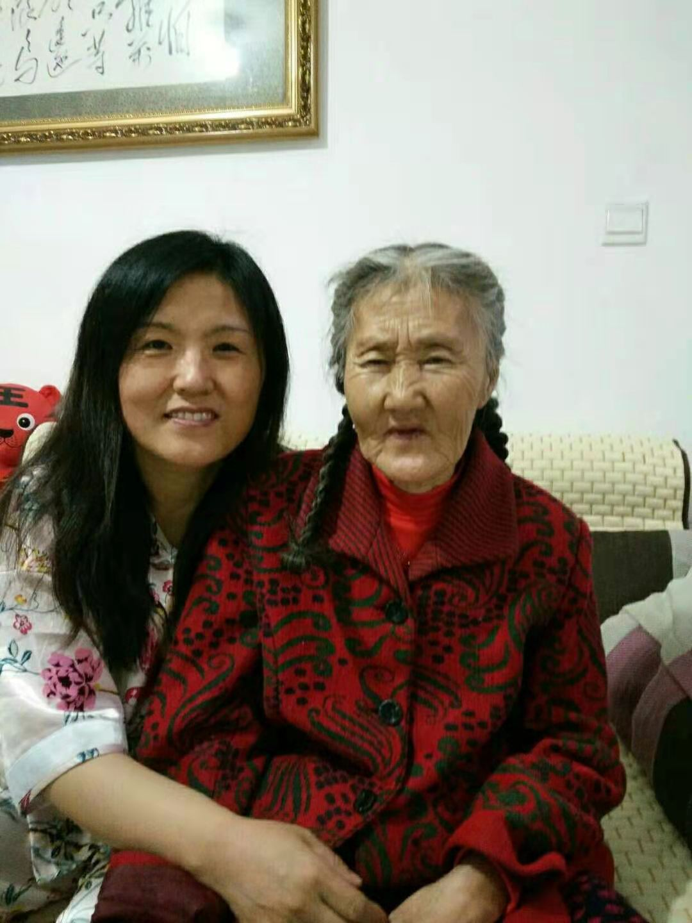

照片三：这是我的工作照。每天携手语文教学，与弟子们施法斗智，在风趣诙谐和情思飞扬中将祖国的文化尽量传递给学生。偶尔也品品茶，写点诗，作点文，朗诵朗诵，自得其乐。当然，我还喜欢把办公桌整理得利利索索的。自入职以来，一直这样。

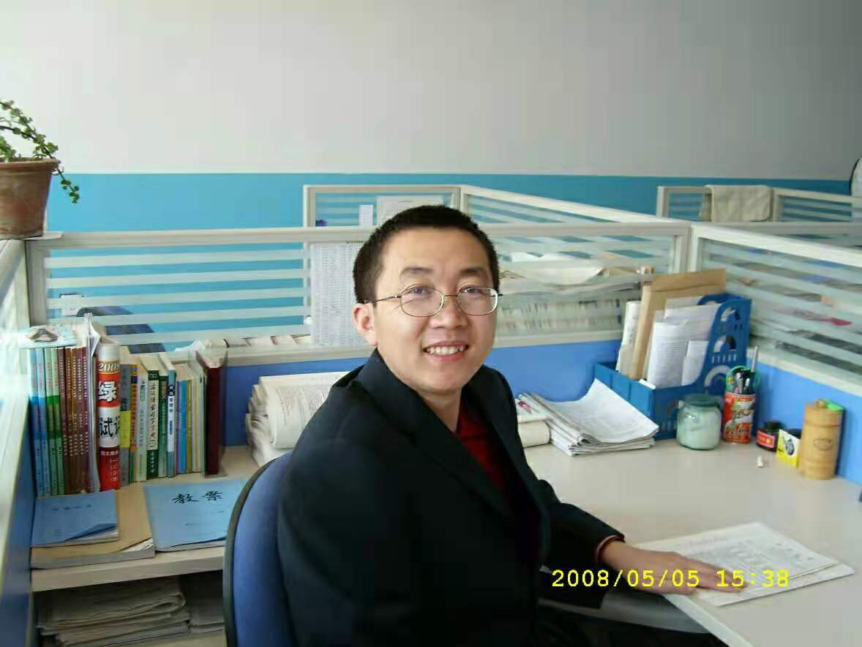

照片四：这是庆祝老爸69岁生日那天，我和爱人送给老人家的红包。现在时兴的是，老人给儿孙送红包，在我家却正好相反，而且还要在红包上写上祝福的话语。这个红包上的祝福语，就是我爱人手写的。

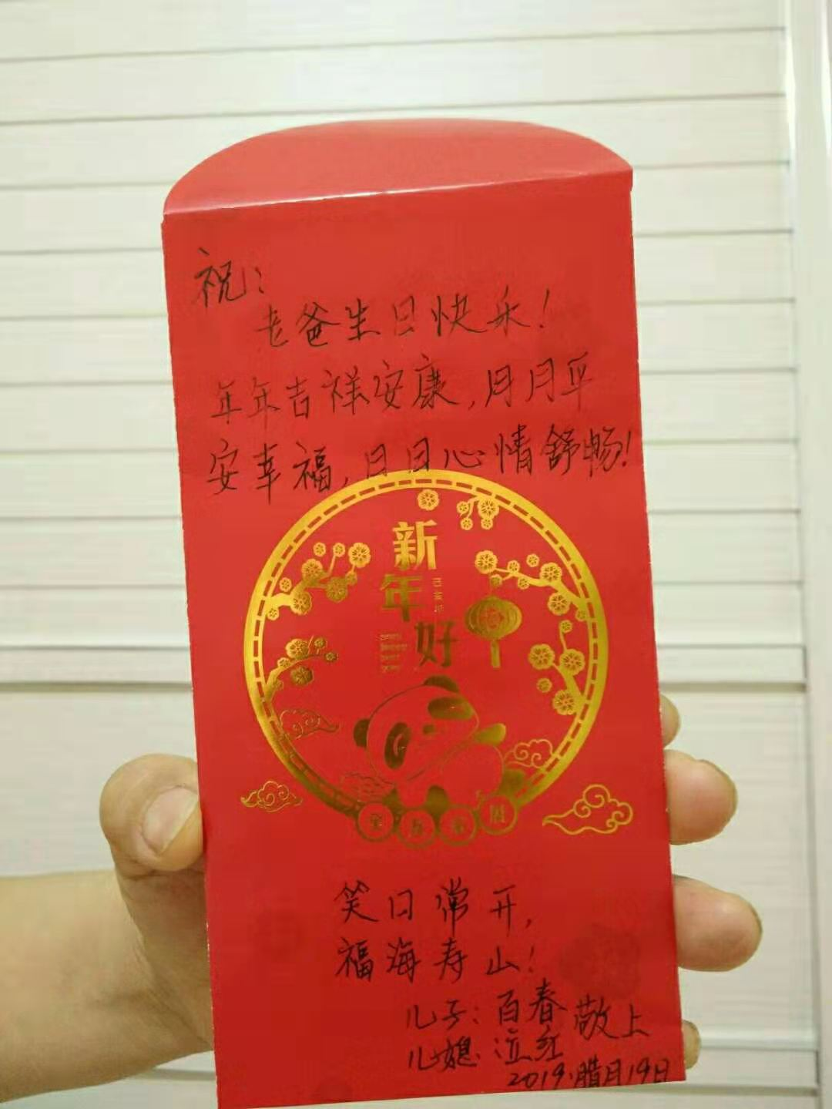

照片五：这是2012年暑假，我爱人领着母亲、父亲、公公和儿子，去大连看海，圆了我岳母想看看大海的夙愿。当时岳母已是肺癌晚期，行动不方便，第二年就去世了。今天看到这张照片，依旧思绪绵绵的。

